The London School of Economics and Political Science Summer School
伦敦政治经济学院夏季学分项目

项目概览
项目名称 |  | 伦敦政治经济学院夏季学分项目  The London School of Economics and Political Science Summer School
主办单位 |  | 伦敦政治经济学院  The London School of Economics and Political Science  环球翔飞教育集团  XIANGFEI Global Education Group
项目特色 |  | 【世界名校】拥有120年历史的世界名校，政经特色英国居首  【课程多样】精选8个专业，80余门课程，本校名师亲授  【项目所得】颁发成绩单，可供学分转换  【绝佳位置】学校地处伦敦市中心，校舍舒适，交通方便  【活动丰富】课外活动异常丰富，除可游玩伦敦当地景点，更有机会前往伦敦附近的小镇
项目时间 |  | 第一学期：2018年6月11日至7月6日  第二学期：2018年7月2日至7月27日  第三学期：2018年7月23日至8月17日
报名截止日期 |  | 第一学期：2018年4月2日  第二学期：2018年5月8日  第三学期：2018年6月4日
伦敦政经学院  简介 |  | 伦敦政治经济学院简称伦敦政经，是一所在政商界享誉盛名、专注于社会科学的院校。伦敦政治经济学院一向被誉为“世界领先的社会科学教育及研究机构”，它在经济，法律等社会科学专业的研究水平之高在全英国是独一无二的。伦敦政经学院一直以来与牛津大学、剑桥大学、伦敦帝国学院和伦敦大学学院一起并称为“英国G5大学集团”，它也是英国金三角名校和罗素大学集团的成员。《卫报》曾评论伦敦政经学院，称其为与伦敦大学学院、帝国理工学院，“在英国的声誉只有牛津、剑桥才能超越。”至2012年为止，伦敦政治经济学院的校友及教员之中包括了16名诺贝尔得奖者、42名政府或国家元首、31名英国下议院议员及42名上议院议员。
伦敦政经学院  简介 |  | 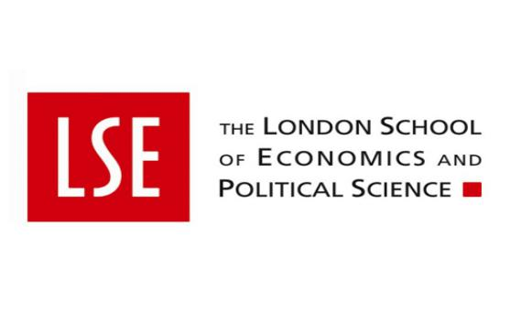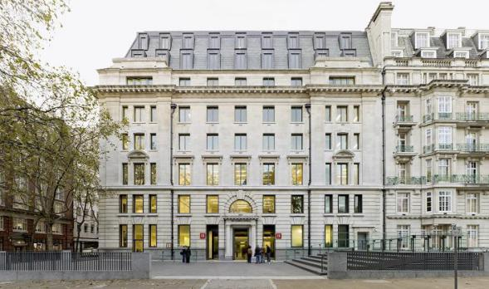
优势专业  排名 |  | 伦敦政经其优势正如它的名称所述，在于政治学及金融和商科。经济专业的含金量被普遍认为是全英第一，与伦敦大学学院（UCL）的经济学被誉为英国当今经济学的双子星，在世界范围内名列前茅。伦敦政经学院是法律、经济学、国际关系、政治学、哲学、人类学、社会学、社会政策等方面研究的全球先驱。  2018年泰晤士报世界大学排名：25  2017-2018年度QS世界大学学科排名：
  社会科学及管理学#2 | 新闻传播学排名#3
  地理学#3 | 社会科学及管理学#3
  政治学#3 | 社会学#4
  人类学#4 | 经济与计量经济学排名：第5名
  会计与金融学#5 | 法学#7

项目介绍
课时 |  | 课程为期4周，每周上课时间约18小时。第一周为语言课程，后三周为专业课程。
招生要求 |  | GPA：建议B+或者3.3/4.0  语言要求：TOEFL iBT不低于90分或IELTS不低于6.0分或大学英语四六级不低于470分。部分课程对语言的有略高的要求，并会结合学生的申请资料综合考虑。
招生要求 |  | 注意：学校会综合考虑学生的专业、语言水平和GPA，LSE Summer School对学生的录取拥有最终解释权。
一周语言课程 |  | 如果学生TOEFL iBT高于107分（且各子项均不低于25分）或IELTS高于7分（且各子项均不低于7分），学校会在学生正式报名后酌情免除一周语言课程，具体以学校的判定为准。另外，一周的语言课程共3个US credits，为学分课程。
课程须知 |  | LSE为了确保学生在项目期间深度、有效地学习专业课程，规定：  1）每学期，只能选择一门专业课程。  2）学生需要根据课程具体要求，选择最适合自己的课程。  *level 100相当于大一课程难度，一般无任何先修课的要求（除了部分有数学背景的课程）  *level 200相当于大二课程难度，一般需要先修过一些入门级大学课程  *level 300相当于大三课程难度（某种程度上讲，它也相当于研一的课程难度），一般需要先修过一些中级水平的大学课程
专业课程 |  | 【学分】每门课程按美国学分标准为3-4分，欧洲学分标准为7.5分。  【授课老师】每门课均由LSE本校的世界知名教授亲自授课。  【上课地点】所有的课程都将在位于伦敦市中心的LSE本校授课  【专业课程】LSE Summer School提供了8个专业，共80多门课程。2018年暑假提供的专业包括：  备注：最新的课程列表请在报名时咨询。暑假课程同时面向本校生和国际学生，有一定的学术难度。
  Accounting | Law | Economics | Finance
  English Language |  | Business & Management
  International Relations, Government & Society |  | Culture and and Environment
考试 |  | 每门课程的考试形式由授课老师决定，一般正式的考试分期中和期末考试，以essay、presentation和闭卷考试为主。考试时间一般为2个小时。
结业证书 |  | 学校将提供结业证书或者成绩单，并且学校可提供学分转换方面的帮助

课外文化活动（学生自选项目）
  伦敦塔桥 |  |  |   白金汉宫 |  |  | 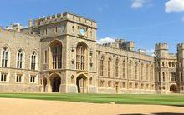  温莎城堡 |  |  |  |   大英博物馆
  温泉小镇巴斯 |  |  |  |   悲惨世界 |  |   歌剧魅影 |  |   巨石阵
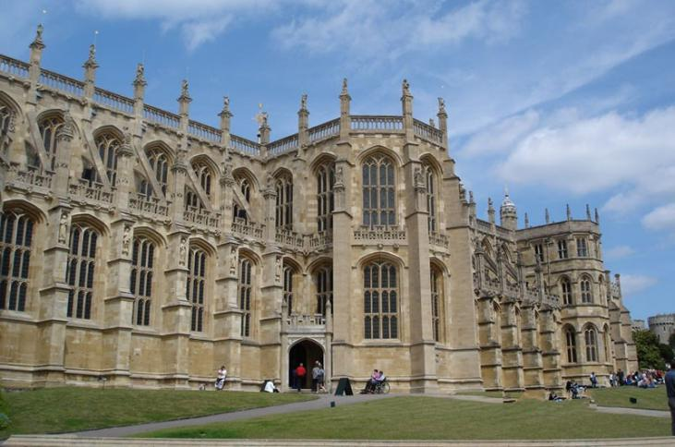  牛津大学 |  |  |  |  |  |  | 剑桥大学
注：本项目含有一次剑桥大学一日游，学生可按兴趣参加。其他活动内容需自行安排。
项目须知
住宿  及  餐饮 |  | 伦敦政治经济学院为我们学生提供校外学生公寓，所有公寓都紧邻主校区。  最大的学生公寓Bankside House，该公寓毗邻泰晤士河南岸，在著名的泰特现代艺术馆后面，位置优越。  第二大学生公寓High Holborn，离学校10分钟的步行路程。  其他公寓都分布在伦敦较好的地段，包括Rosebery公寓位于繁华的Islington区，以学校前教授命名的Carr-Saunders公寓就坐落在富裕西区的伦敦电视塔旁。  根据不同的宿舍选择，其房间的类型、设施、及价格各异。所有的宿舍均距离校园很近，步行可到达，且设施完善。学生个人生活费的高低取决于个人生活习惯和需求标准。一般每天人均餐饮消费约20英镑。
住宿  及  餐饮 |  |  |  |  | 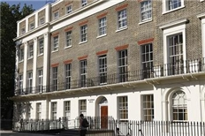 |  |  |  | 
住宿  及  餐饮 |  |  |  |  |  |  |  |  | 
海外保险 |  | 由主办方统一为学生购买。
签证 |  | 该项目需要英国Short-term Student Visa, 主办方会协助学生办理签证。
国际机票 |  | 主办方可以协助学生预定机票
项目费用 |  | 一个学期：4250英镑 项目代码：LSE/SS/2018/1S  两个学期：5980英镑 项目代码：LSE/SS/2018/2S  三个学期：6780英镑 项目代码：LSE/SS/2018/2S  项目费用包含：项目申请费、学费、第一周语言课程住宿费、剑桥一日游车费、海外保险费等、。  项目费用不包含：后三周住宿费、签证费、国际往返机票、课外活动门票、餐费、课本费、个人生活费、购物消费及项目参加费不包含的其他费用。  若学生无需参加英语强化课程，该课程费用会退给学生，约660英镑。
申请条件 |  | 全日制在读学生，品行端正，身心健康，适应力强，能独立处理学习、生活事务  能够且必须提供本人的真实资料，如有拒签记录等特殊情况需如实告知  家庭具有一定经济基础，能够提供所需费用及经济担保  GPA：建议B+或者3.3/4.0  托福90分或雅思6分或CET四六级470分（无以上英语成绩者，可以致电LSE招生处进行电话面试）
申请材料 |  | 个人身份证扫描件1份  护照扫描件1份  英文版大学成绩单扫描件1份（若是大一的学生，需提供大学录取通知书扫描件1份）  语言成绩单扫描件1份  项目报名表1份
报名流程 |  | 填写报名表，并发送至主办方报名邮箱：shdq@xf-world.org；  主办方将确认报名信息并对报名学生进行筛选，筛选包括但不限于面试或笔试等形式；  缴纳项目费，并与主办方签订项目协议；  主办方将为学生申请项目，并在学生获得录取后协助学生准备签证材料；  学生机票确认后，缴纳机票款项；  行前指导；  出发。
咨询  及  联系方式 |  | 伦敦政治经济学院夏季学分项目遴选中心  报名邮箱：shdq@xf-world.org  咨询电话：校内52116050 张静老师 校外021-55661085-833 周老师  官方网站：http://duanqi.xf-world.org/
报名表 |  | 请认真填写附件中的报名表并发送至报名邮箱。

附：课程列表

Session 1（2018年6月11日至7月6日）
Accounting | AC110: Principles of Accounting  AC317: Quantamentals
Business and Management | MG101: Marketing  MG106: Strategic Management  MG110: From Behavioural Insights to Strategic Decision Modelling  MG130: Organisational Behaviour  MG133: Foundations of Management  MG190: Human Resource Management and Employment Relations  MG209: Bargaining and Negotiation: Interests, Information, Strategy and Power
Economics | EC101: Introductory Microeconomics  EC201: Intermediate Microeconomics  EC204:聽Financial Markets and the Global Economy: the History of Bubbles, Crashes and Inflations  EC351: International Economics
Finance | FM230: Alternative Investments  FM250: Finance  FM360: Options, Futures and Other Financial Derivatives
International Relations, Government and Society | IR106: From Sarajevo to Baghdad: Key Decisions on War and Peace, 1914-2003  IR115: Culture and Globalisation  IR130: Athens to Al-Qaeda: Political Theory and International Politics  IR160: The Middle East in Global Politics  IR201: Power Shift: The Decline of the West, The Rise of the BRICS and World Order in a New Asian Century  IR202: Genocide  IR203: An Urbanising World: The Future of Global Cities  IR209: International Political Economy  IR245: International Journalism and Society - The Role of the Media in the Modern World  IR270: What Kind of Europe? Crisis, Reform and the International Role of the European Union
Law | LL101: Introduction to English Law  LL102: Introduction to International Human Rights: Theory, Law and Practice  LL135: Introduction to Corporate Law and Governance  LL202: Commercial Law  LL206: International Financial Law  LL212: Consumer Law and Policy  LL300: Advanced Negotiation and Mediation

Session 2（2018年7月2日至7月27日）
Accounting | AC101: Managerial Accounting and Financial Control  AC215: Business Analysis and Valuation
Business and Management | MG103: Consumer Behaviour: Behavioural Fundamentals for Marketing and Management  MG105: Social Innovation and Entrepreneurship  MG203: Strategic Management of Markets and Growth: Industry Policy in Europe  MG204: Leadership in Organisations  MG220: Corporate and Organisational Strategy  MG250: Management and Economics of E-Business  MG300: Negotiation Boot Camp: Personal Mastery in the Art of Negotiating
Economics | EC102: Introductory Macroeconomics  EC202: Intermediate Macroeconomics  EC212: Introduction to Econometrics  EC240: Environmental Economics & Sustainable Development  EC260: The Political Economy of Public Policy  EC270: Public Finance  EC307: Development Economics  EC341: Industrial Organisation & Introduction to Competition Policy
Finance | FM202: Analysis and Management of Financial Risk  FM225: Fixed Income Securities, Debt Markets and the Macro Economy
International Relations, Government and Society | IR102: Capitalism, Democracy and Equality: The Political Economy of the Advanced Nations  IR105: Understanding Foreign Policy: the Diplomacy of War, Profit and Justice  IR120: Trade, Development and the Environment  IR140: Global Communications, Citizens and Cultural Politics  IR200: International Organisation: The Institutions of Global Governance  IR204: International Migration, Social Integration and Public Policy  IR210: International Politics: Building Democracies from Conflict  IR250: The Global Politics of Protest and Change
Law | LL105: International Law: Contemporary Issues  LL110: Introduction to Tax Policy  LL203: International Commercial Litigation and Arbitration  LL204: Cyberlaw  LL205: European Union Law  LL207: International Financial Regulation  LL209: Comparative Human Rights

Session 3（2018年7月23日至8月17日）
Accounting | AC110: Principles of Accounting  AC210: Intermediate Financial Accounting
Business and Management | MG101: Marketing  MG106: Strategic Management  MG133: Foundations of Management  MG202: Open Innovation  MG205: Competitive Strategy and Game Theory
Economics | EC101: Introductory Microeconomics  EC102: Introductory Macroeconomics  EC212: Introduction to Econometrics  EC235: Economics of European Integration  EC312: Advanced Econometrics  EC321: Money and Banking
English Language | LN104: English for Business
Finance | FM230: Alternative Investments  FM250: Finance  FM255: Financial Markets  FM350: Advanced Corporate Finance
International Relations, Government and Society | IR100: Great Thinkers and Pivotal Leaders: Shaping the Global Order  IR101: Childhood across Cultures  IR205: Islam and Politics  IR207: Development in the International Political Economy  IR208:Great Divergence' and New World Orders: Global Economic Growth and Development, AD 1000-2020
Law | LL200: Competition Law and Policy: Controlling Private Power  LL210: Tax Avoidance and the Law  LL211: The International Law of War Crimes

伦敦政治经济学院夏季学分项目报名表
申请者身份信息（中文填写）
姓 |  | 名 |  |  | 出生日期 |  | 年/月/日 | 性别
英文名 | 若有 | 国籍 |  |  | 出生地 |  |  | 民族
宗教信仰 |  | 身份证号 |  |  |  |  |  | 有效期 | 年/月/日
申请者旅行证件信息（中文填写）
护照号 |  | 有效期 | 年/月/日 |  | 签发地 |  |  | 旧护照号 | 若有
有效签证 | （请填写目前持有的所有有效签证的国家、类别、有效期，如美国，B1/B2，2025年1月1日）
拒签历史
及理由
课程选择（一个学期只能选择一门专业课程）
第一学期 | 课程代码： |  | 课程名称：
第二学期 | 课程代码： |  | 课程名称：
第二学期 | 课程代码： |  | 课程名称：
申请者学术信息（必填）
在读学校 |  |  | 院系 |  |  |  |  | 入学年份
专业 |  |  | 绩点 |  | 绩点 / 满分 |  |  | 学制 | 2/3/4/5年
在读学历 | 本 / 研 |  | 推荐人姓名 |  |  |  |  | 推荐人邮箱
TOEFL成绩 |  |  |  | IELTS成绩 |  |  |  | 学位
申请者通讯信息（中文填写）
手机号码 |  |  |  |  | 电子邮箱
QQ号 |  |  |  |  | 微信号 |  | （部分项目期间，带队老师会通过微信与学生交流）
居住地址 | （请认真、完整填写，请填写长期居住、生活的地址，如学校宿舍地址或家庭地址） |  |  |  |  |  |  | 邮编
邮寄地址 | （请认真、完整填写以便邮寄录取信等重要材料） |  |  |  |  |  |  | 邮编
紧急联络人信息 |  | 姓名 |  |  | 性别 |  |  | 关系
手机号码 |  |  |  |  | 电子邮箱
居住地址 | （请认真、完整填写，请填写长期居住、生活的地址，如家庭地址或单位地址） |  |  |  |  |  |  | 邮编
申请者健康信息（中文填写）
整体状况 | （请描述自己目前及长期以来的身体状况，是否健康，是否有残障等）
重大病史 | （请说明自己是否曾罹患心脑血管疾病、哮喘、骨折等重大疾病或伤患）
用药需求 | （请说明自己是否需要长期服用中西医药物，是否需要常备某种药物）
药物过敏 | （请描述自己是否对某种或某类药物有过敏反应，如阿司匹林、青霉素等）
环境不适 | （请描述自己是否容易在某种环境中感到不适，如花粉、强紫外线等）
饮食忌口 | （请描述自己是否对某种或某类食物有过敏反应，如花生、海鲜等，或对食物有特别需求，如不食猪肉、素食主义等）
请务必确保所有信息真实有效并填写完整 |  |  |  |  |  | 本人签名：  签名日期：

